別記様式(第3条関係)

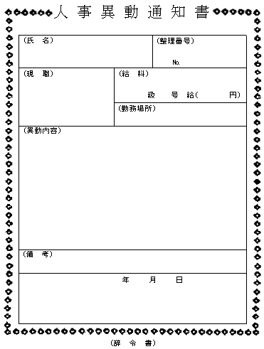

注　人事異動通知書の記載については、次によるものとする。

1　「氏名」の欄には、職員の氏名を記入し、採用、併任及び臨時的任用の場合に限り振り仮名を付ける。

2　「整理番号」の欄には、異動種類ごとに別表左欄に定める番号を付して整理番号を暦年又は会計年度別に記入する。

3　「現職」の欄には、現に任命されている職名(事務吏員、技術吏員等の身分を示す名称及び課長、係長、主事、技師、書記、書記補等の職名)を記入する。この場合において、本職のほかに兼職のある場合には、兼職も併せて記入する。

4　「給料」の欄には、当該職員の職務の級及び号給又は給料の支給額を記入する。

5　「勤務場所」の欄には、職員の所属課等の名称を記入する。この場合において、組織上の地位が職名とされているものについては、本欄には記入の必要はない。なお、他の勤務場所に勤務を兼職させられている場合にはこれも併せて記入する。

6　「異動内容」の欄

(1)　異動の内容を記入する。

(2)　2以上の異動を同時に行う場合においては、当該異動の内容を併せて記入する。

(3)　採用、任命換、転職、昇任、臨時的任用等の場合において、一つの異動と付随して職名、給料、勤務場所等の発令を必要とする場合は、これを併せて記入する。

7　「備考」の欄

(1)　次に掲げる異動の場合にあっては、それぞれの区分ごとに定める事項を記入する。

ア　出向による採用の場合には、「　　より出向」と記入する。

イ　休職の場合には、給与の支給に関する事項を記入する。

(2)　当該任用が選考、承認等によるものであるときは、その日付及び番号等を記入する。

(3)　その他任命権者において必要と認める事項を記入する。

8　「年月日」及び「任命権者」の欄には、当該人事異動の発令年月日及び任命権者の職氏名を記入し、辞令書として交付するものに限り、職印を押す。

9　欄外下部のかっこ内には、配付先に応じ、「辞令書」又は「人事記録」と記入する。